高一数学测试20140923

**二次函数、集合、函数的概念**

时间：50分钟 班级 姓名

**一、选择题：本大题共10小题，每题5分，计50分，每小题给出的四个选项中只有一个选项符合要求，将答案写在答题表上.**

1．设全集*U*＝{(*x*，*y*)| *x*∈**R**，*y*∈**R**}，集合*M*＝，

*P*＝{(*x*，*y*)| *y*≠*x*＋1}，那么**C***U*(*M*∪*P*)等于．

A． B．{(2，3)}

C．(2，3) D．{(*x*，*y*)| *y*＝*x*＋1}

2．若*A*＝{*a*，*b*}，*BA*，则集合*B*中元素的个数是．

A．0 B．1 C．2 D．0或1或2

3．函数*y*＝*f*(*x*)的图象与直线*x*＝1的公共点数目是．

A．1 B．0 C．0或1 D．1或2

4．设函数*f*(*x*)＝2*x*＋3，*g*(*x*＋2)＝*f*(*x*)，则*g*(*x*)的表达式是．

A．2*x*＋1 B．2*x*－1 C．2*x*－3 D．2*x*＋7

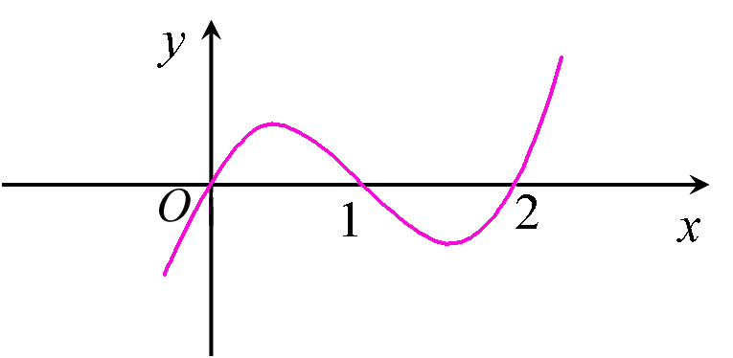5. 已知函数*f*(*x*)＝*ax*3＋*bx*2＋*cx*＋*d*的图象如图所示，

则．

A．*b*∈(－∞，0) B．*b*∈(0，1)

C．*b*∈(1，2) D．*b*∈(2，＋∞)

(第5题)

6．设函数*f*(*x*)＝， 若*f*(－4)＝*f*(0)，*f*(－2)＝－2，则关于*x*的方程

＞

*f*(*x*)＝*x*的解的个数为．

A．1 B．2 C．3 D．4

7．二次函数*y*＝*x*2＋*bx*＋*c*的图象的对称轴是*x*＝2，则有．

A．*f*(1)＜*f*(2)＜*f*(4) B．*f*(2)＜*f*(1)＜*f*(4)

C．*f*(2)＜*f*(4)＜*f*(1) D．*f*(4)＜*f*(2)＜*f*(1)

8．已知*g*(*x*)=1-2x,*f*[*g*(*x*)]=,则*f*()等于

A．1 B．3 C．15 D．30

9.用描述法表示一元二次方程的全体，应是

A．｛*x*｜*ax*2+*bx*+*c*=0，*a*，*b*，*c*∈R｝

B．｛*x*｜*ax*2+*bx*+*c*=0，*a*，*b*，*c*∈R，且*a*≠0｝

C．｛*ax*2+*bx*+*c*=0｜*a*，*b*，*c*∈R｝

D．｛*ax*2+*bx*+*c*=0｜*a*，*b*，*c*∈R，且*a*≠0｝

10.下列各组函数表示同一函数的是．

A. B.

C. D.

**二、填空题: 本大题共10小题，每题5分，计50分，将答案写在答题表上.**

11.已知函数的定义域为，则函数的定义域为 ．

12.关于*x*的不等式 对于恒成立，则*a*的取值范围为 ．

13.已知二次函数*f*(*x*)=*ax*2+2*ax*+1在区间[−3,2]上的最大值为4，则*a*的值为______．

14.如果方程的两根相等，则之间的关系是 ______

15.若方程的两根之差为1，则的值是 _____ ．

16.若有一个因式是*x*+1，则*k*=___________

17．．已知*f*(*x*＋1)＝*x*2－2*x*，则*f*(*x*)＝ ；*f*(*x*－2)＝ ．

18集合{3，*x*，*x*2－2*x*}中，*x*应满足的条件是 ．

19．已知*f*(*x*)= , *f*[*f*(0)]的值为 .

20.集合A={（x,y）},集合B={（x,y）,且0}，又A，实数m的取值范围为

**答题表**

**一、选择题**

|  |  |  |  |  |  |  |  |  |  |  |
| --- | --- | --- | --- | --- | --- | --- | --- | --- | --- | --- |
| **题号** | **1** | **2** | **3** | **4** | **5** | **6** | **7** | **8** | **9** | **10** |
| **答案** |  |  |  |  |  |  |  |  |  |  |

**二、填空题：**

**11. 12. 13. . 14.**

**15. 16. 17.**

**18. 19. 20.**

**答案**

**一、选择题**

|  |  |  |  |  |  |  |  |  |  |  |
| --- | --- | --- | --- | --- | --- | --- | --- | --- | --- | --- |
| **题号** | **1** | **2** | **3** | **4** | **5** | **6** | **7** | **8** | **9** | **10** |
| **答案** | **B** | **D** | **C** | **B** | **A** | **C** | **B** | **C** | **D** | **D** |

**二、填空题：**

**11. [2,5) 12.**  **13.** 或 **. 14.** 

**15.** 9或 **16. -5 17.** *f*(*x*)＝*x*2－4*x*＋3，*f*(*x*－2)＝*x*2－8*x*＋15

**18.** *x*≠3且*x*≠0且*x*≠－1 **19.**  **20.** {*m*<*m*-1}